Ректорат
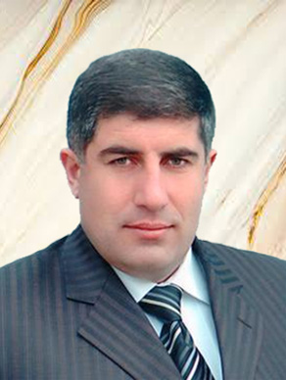 | Ректор  Асваров Нариман Асварович  кандидат исторических наук, доцент
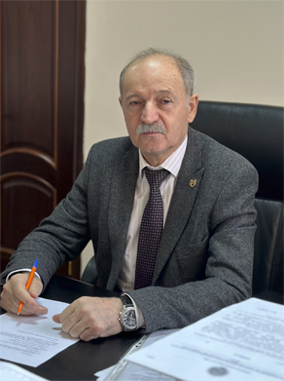 | проректор по учебно-методической работе  Дибиров Ибрагим Ашрапудинович  доктор филологических наук, профессор
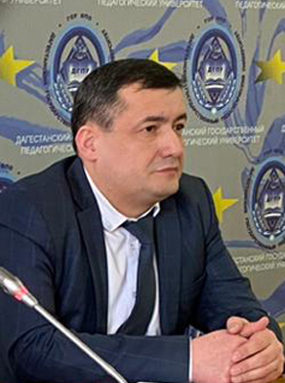 | проректор по научной работе и цифровизации — начальник управления научных исследований  Сурхаев Магомед Абдулаевич  доктор педагогических наук, профессор
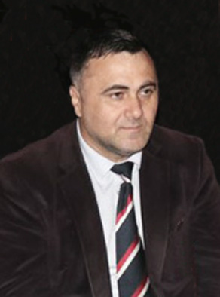 | проректор по воспитательной и социальной работе  Гереев Руслан Маликович
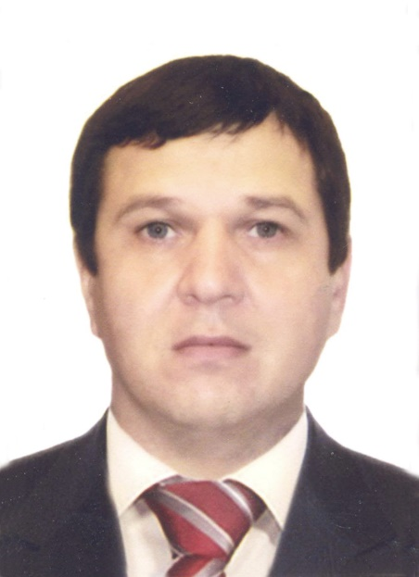 | проректор — начальник управления оценки качества образования  Рашидов Мурад Рашидович  кандидат исторических наук, доцент
помощник ректора по безопасности
Гаджиев Расул Магомедович
помощник ректора
Вечедова Айшат Даудбековна
кандидат педагогических наук, доцент
помощник ректора
Эседова Марият Насмиевна

